**Controladores Hospital**

Controlador Hospital

* **/v1/hospitais (GET) :**

Retorna a lista de hospitais do banco de dados, contendo todas as informações de localização, pacientes e estoque.

* + **/v1/hospitais/{id do hospital} (GET) :**

Retorna as informações básicas do hospital (HospitalDTO): nome, endereço, número de leitos e leitos disponíveis.

* **/v1/hospitais/{id do hospital}/leitos (GET) :**

Retorna a quantidade de leitos disponíveis no hospital.

* **/v1/hospitais (POST) :**

Cria novo hospital, exemplo de corpo:

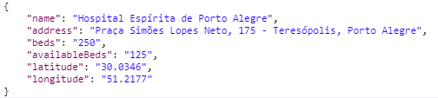

Controlador Paciente

* **/v1/hospitais:**
  + **/v1/hospitais/{id do hospital}/pacientes (GET) :**

Retorna a lista com os nomes dos pacientes dentro do hospital.

* **/v1/hospitais/{id do hospital} /pacientes/{id do paciente} (GET) :**

Retorna as informações necessárias do paciente (PatientDTO): Nome, CPF, Data nascimento, sexo e check-in no hospital.

* **/v1/hospitais/pacientes (GET):**

Retorna a lista com todos pacientes cadastrados no banco de dados, independente se estão ou não em hospitais, contendo todas as informações dos mesmos.

* **/v1/hospitais/pacientes (POST):**

Adiciona um novo paciente ao banco de dados, não necessariamente com check-in em um hospital. Exemplo de corpo:

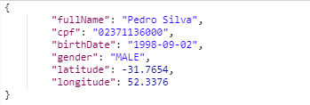

* **/v1/hospitais/{id do hospital}/checkin/{id do paciente} (PUT):**

Faz check-in de um paciente já pertencente ao banco de dados em um hospital, caso haja um leito disponível, decrementando o mesmo em caso positivo.

* **/v1/hospitais/{id do hospital}/checkout/{id do paciente} (PUT):**

Faz check-out de um paciente que está atualmente com check-in ativo em no hospital dado, incrementando um leito disponível.

* **/v1/hospitais/{id do paciente}/checkin (PUT):**

Faz check-in de um paciente já pertencente ao banco de dados no hospital disponível mais próximo, ou seja, caso haja um leito disponível, decrementando o mesmo em caso positivo.

* **/v1/hospitais/{id do paciente }/checkout (PUT):**

Faz check-out de um paciente que está atualmente com check-in ativo em algum hospital existente, incrementando um leito disponível.

Controlador Produto

* **/v1/hospitais:**
  + **/v1/hospitais/{id do hospital}/estoque (POST) :**

Adiciona um novo item ( Produto ou Banco de Sangue) ao hospital em caso dele não existir. Caso o produto já exista no hospital, a quantidade é incrementada ao atual. Exemplo de corpo:

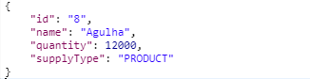

* + **/v1/hospitais/{id do hospital}/estoque (GET) :**

Retorna a lista com os nomes dos produtos presentes no estoque do hospital, sem o restante das informações.

* + **/v1/hospitais/{id do hospital}/estoque/{id do produto} (GET) :**

Retorna as informações necessárias do produto, caso encontrado, no formato SupplyItemDTO ( nome, quantidade e tipo).